Муниципальное автономное дошкольное

образовательное учреждение центр развития ребенка

детский сад № 44 «Серебряное копытце»

**Приложение к сборнику заданий по техническому моделированию, направленное на обогащение**

**словарного запаса детей дошкольного возраста**

**«Я, образование, семья!»**

**(Тема «Зима»)**

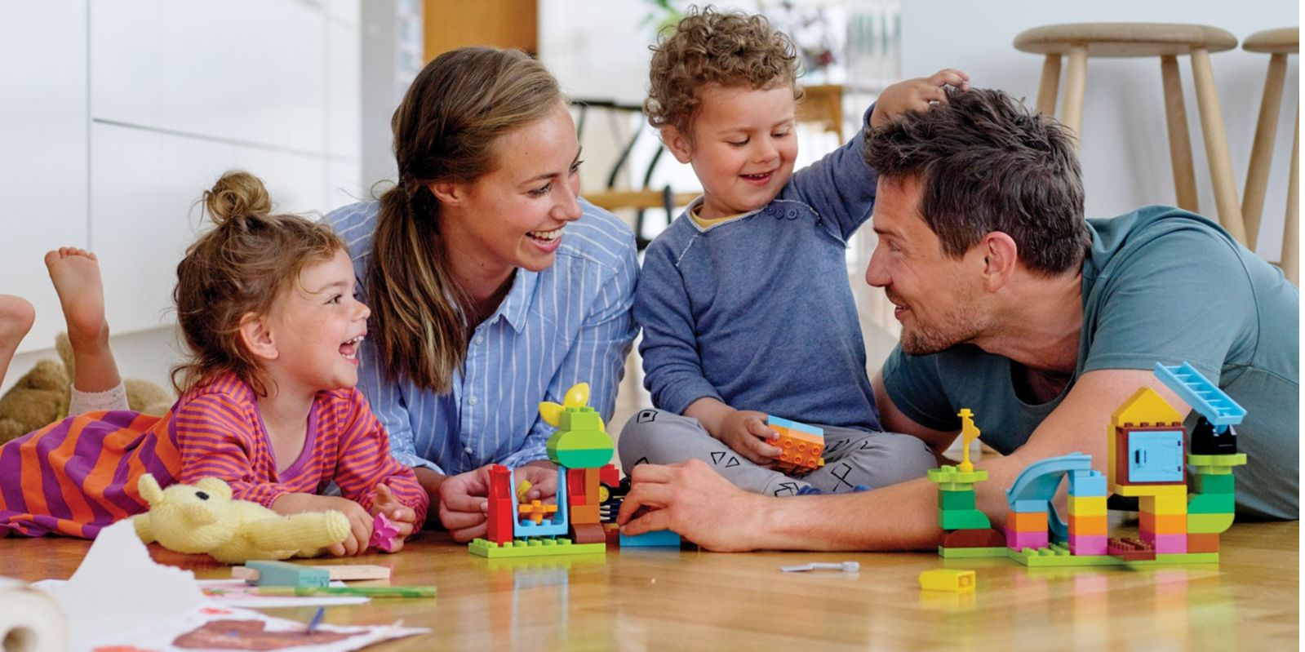

**2022 год**

Сухой Лог, 2022

Приложение к сборнику заданий по техническому моделированию, направленное на обогащение словарного запаса детей дошкольного возраста. / сост. Тегенцева О.А., – Сухой Лог: МАДОУ № 44 «Серебряное копытце», 2022, 14с

В приложении даны стихи по темам сборника заданий по техническому моделированию, направленных на развитие творчества у детей дошкольного возраста, при организации непосредственно образовательной и дополнительной деятельности в ДОО и в домашних условиях.

В связи с вступившим в силу ФГОС ДО на сегодняшний день стоит острая необходимость не только в развитии технического творчества у дошкольников как критерия успешности и развитие талантливой личности, но и в обогащении словарного запаса и развитии речи дошкольника.

Данное приложение к сборнику предназначено для многоцелевого использования: воспитателями детского сада при организации непосредственной образовательной области «Познавательное развитие» и «Речевое развитие»; при организации дополнительного образования детей; при организации домашнего образования в семье.

Представленный материал будет в помощь воспитателям и педагогам детских садов, родителям дошкольников.

Лаконичность и системность изложения материала упрощают процесс запоминания, выделение ключевых вопросов помогает акцентировать внимание на главном, подобранные задания помогут развить речь у детей дошкольного возраста.

©МАДОУ № 44 «Серебряное копытце», 2022

Оглавление

Тема: Ягоды для птиц 4

Тема: Рождественская звезда 4

Тема: Елочка 5

Тема: Зимние забавы 5

Тема: Снеговик 5

Тема: Подводная лодка 6

Тема: Новогодний городок 6

Тема: Звезда 6

# Тема: Ягоды для птиц

Покормите птиц зимой!

Пусть со всех концов

К вам слетятся, как домой,

Стайки на крыльцо.

Небогаты их корма.

Горсть зерна нужна,

Горсть одна — и не страшна

Будет им зима.

Сколько гибнет их — не счесть,

Видеть тяжело.

А ведь в нашем сердце есть

И для птиц тепло.

Разве можно забывать:

Улететь могли,

А остались зимовать

Заодно с людьми.

Приучите птиц в мороз

К своему окну,

Чтоб без песен не пришлось

Нам встречать весну!

# Тема: Рождественская звезда

Во владеньях инея и снега

Расцвели хрустальные сады.

К нам в окошко с праздничного неба

Льётся свет Рождественской звезды.

# Тема: Елочка

Как красива наша елка!

А игрушки — просто класс!

Пахнут праздником иголки,

Очень радуют всех нас!

Цветом синим, желтым, красным

Огоньки пускай горят!

С Новым годом! Пусть прекрасным

Будет праздник у ребят!

# Тема: Зимние забавы

Бодрит морозец слабый,

И детские забавы

Меняются мгновенно.

Вот мы самозабвенно —

На лыжи, спозаранку,

А через час — на санках,

И до тёмной, до поры

Мы катаемся с горы.

Снежки потом бросаем

И бабу докатаем.

Конечно, догоняшки,

Нельзя давать промашки.

Мы снежинки ловим ртом,

А согреемся потом!

Усталости не знаем,

Ведь мы всегда играем!

# Тема: Снеговик

Нос – морковка, уголь – глазки,

Снеговик из детской сказки!

Руки – ветки, рот – конфета,

Пусть стоит теперь до лета!

# Тема: Подводная лодка

Вот дивная картина —

Выходит из глубин

Стальная субмарина,

Как будто бы дельфин!

Подводники в ней служат —

Они и там, и тут

Под водной гладью кружат,

Границу берегут!

# Тема: Новогодний городок

Одевается город в гирлянды,

Зажигает свои фонари

И сверкают ночные бриллианты

На проспектах до самой зари.

В синем воздухе радость витает,

Все в предчувствии волшебства,

Ребятня о подарках мечтает,

Учит к празднику песен слова.

# Тема: Звезда

Что такое звёзды?

Если спросят вас -

Отвечайте смело:

Раскалённый газ.

И ещё добавьте,

Что притом всегда

Ядерный реактор -

Каждая звезда!